

环形跑道问题

教学目标
- 掌握如下两个关系：
（1）环形跑道问题同一地点出发，如果是相向而行，则每合走一圈相遇一次
（2）环形跑道问题同一地点出发，如果是同向而行，则每追上一圈相遇一次
2、遇见多人多次相遇、追及能够借助线段图进行分析
3、用比例解、数论等知识解环形跑道问题

知识精讲
本讲中的行程问题是特殊场地行程问题之一。是多人（一般至少两人）多次相遇或追及的过程解决多人多次相遇与追击问题的关键是看我们是否能够准确的对题目中所描述的每一个行程状态作出正确合理的线段图进行分析。
一、在做出线段图后，反复的在每一段路程上利用：
路程和=相遇时间×速度和
路程差=追及时间×速度差
二、解环形跑道问题的一般方法：
环形跑道问题，从同一地点出发，如果是相向而行，则每合走一圈相遇一次；如果是同向而行，则每追上一圈相遇一次．这个等量关系往往成为我们解决问题的关键。

 | 环线型
 | 同一出发点 | 直径两端
同向：路程差 | nS | nS+0.5S
相对(反向)：路程和 | nS | nS-0.5S

模块一、常规的环形跑道问题
- 一个圆形操场跑道的周长是500米，两个学生同时同地背向而行．黄莺每分钟走66米，麻雀每分钟走59米．经过几分钟才能相遇?

周老师和王老师沿着学校的环形林荫道散步，王老师每分钟走55米，周老师每分钟走65米。已知林荫道周长是480米，他们从同一地点同时背向而行。在他们第10次相遇后，王老师再走 米就回到出发点。

- 上海小学有一长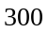米长的环形跑道，小亚和小胖同时从起跑线起跑，小亚每秒钟跑米，小胖每秒钟跑米，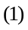小亚第一次追上小胖时两人各跑了多少米？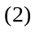小亚第二次追上小胖两人各跑了多少圈？

小张和小王各以一定速度，在周长为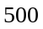米的环形跑道上跑步．小王的速度是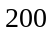米/分．⑴小张和小王同时从同一地点出发，反向跑步，分钟后两人第一次相遇，小张的速度是多少米/分？⑵小张和小王同时从同一点出发，同一方向跑步，小张跑多少圈后才能第一次追上小王？

一条环形跑道长400米，甲骑自行车每分钟骑450米，乙跑步每分钟250米，两人同时从同地同向出发，经过多少分钟两人相遇？

小新和正南在操场上比赛跑步，小新每分钟跑250米，正南每分钟跑210米，一圈跑道长800米，他们同时从起跑点出发，那么小新第三次超过正南需要多少分钟？

幸福村小学有一条200米长的环形跑道，冬冬和晶晶同时从起跑线起跑，冬冬每秒钟跑6米，晶晶每秒钟跑4米，问冬冬第一次追上晶晶时两人各跑了多少米，第2次追上晶晶时两人各跑了多少圈？

小明和小刚清晨来到学校操场练习跑步，学校操场是400米的环形跑道，小刚对小明说：“咱们比比看谁跑的快”，于是两人同时同向起跑，结果10分钟后小明第一次从背后追上小刚，同学们一定知道谁跑得快了，小明的速度是每分钟跑140米，那么如果小明第次从背后追上小刚时，小刚一共跑了 米．

如图1，有一条长方形跑道，甲从A点出发，乙从C点同时出发，都按顺时针方向奔跑，甲每秒跑5米，乙每秒跑4.5米。当甲第一次追上乙时，甲跑了 圈。
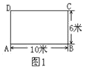
- 两名运动员在湖的周围环形道上练习长跑．甲每分钟跑250米，乙每分钟跑200米，两人同时同地同向出发，经过45分钟甲追上乙；如果两人同时同地反向出发，经过多少分钟两人相遇？

两人在环形跑道上跑步 ，两人从同一地点出发，小明每秒跑3米，小雅每秒跑4米，反向而行，45秒后两人相遇。如果同向而行，几秒后两人再次相遇

一条环形跑道长400米，小青每分钟跑260米，小兰每分钟跑210米，两人同时出发，经过多少分钟两人相遇

甲、乙两人从400米的环形跑道上一点A背向同时出发，8分钟后两人第五次相遇，已知每秒钟甲比乙多走0.1米，那么两人第五次相遇的地点与点A沿跑道上的最短路程是多少米?

- 在300米的环形跑道上，田奇和王强同学同时同地起跑，如果同向而跑2分30秒相遇，如果背向而跑则半分钟相遇，求两人的速度各是多少？

在400米的环形跑道上，甲、乙两人同时同地起跑，如果同向而行3分20秒相遇，如果背向而行40秒相遇，已知甲比乙快，求甲、乙的速度各是多少？

- 周老师和王老师沿着学校的环形林荫道散步，王老师每分钟走55米，周老师每分钟走65米。已知林荫道周长是480米，他们从同一地点同时背向而行。在他们第10次相遇后，王老师再走 米就回到出发点。

在周长为200米的圆形跑道—条直径的两端，甲、乙两人分别以6米/秒，5米/秒的骑车速度同时同向出发，沿跑道行驶。问：16分钟内，甲追上乙多少次?

在环形跑道上，两人在一处背靠背站好，然后开始跑，每隔4分钟相遇一次；如果两人从同处同向同时跑，每隔20分钟相遇一次，已知环形跑道的长度是1600米，那么两人的速度分别是多少？

- 甲、乙二人在操场的400米跑道上练习竞走，两人同时出发，出发时甲在乙后面，出发后6分甲第一次超过乙，22分时甲第二次超过乙。假设两人的速度保持不变，问：出发时甲在乙后面多少米？

- 在 400 米的环行跑道上，A，B 两点相距 100 米。甲、乙两人分别从 A，B 两点同时出发，按逆时针方向跑步。甲甲每秒跑 5 米，乙每秒跑 4 米，每人每跑 100 米，都要停 10 秒钟。那么甲追上乙需要时间是多少秒？

- 在环形跑道上，两人都按顺时针方向跑时，每12分钟相遇一次，如果两人速度不变，其中一人改成按逆时针方向跑，每隔4分钟相遇一次，问两人跑一圈各需要几分钟？

- 有甲、乙、丙3人,甲每分钟行走120米,乙每分钟行走100米,丙每分钟行走70米.如果3个人同时同向,从同地出发,沿周长是300米的圆形跑道行走,那么多少分钟之后,3人又可以相聚在跑道上同一处?

- 甲、乙二人骑自行车从环形公路上同一地点同时出发，背向而行.现在已知甲走一圈的时间是70分钟，如果在出发后45分钟甲、乙二人相遇，那么乙走一圈的时间是多少分钟?

- 林琳在450米长的环形跑道上跑一圈，已知她前一半时间每秒跑5米，后一半时间每秒跑4米，那么她的后一半路程跑了多少秒？

某人在360米的环形跑道上跑了一圈，已知他前一半时间每秒跑5米，后一半时间每秒跑4米，则他后一半路程跑了多少秒？

- 甲、乙、丙在湖边散步，三人同时从同一点出发，绕湖行走，甲速度是每小时5.4千米， 乙速度是每小时4.2千米，她们二人同方向行走，丙与她们反方向行走，半个小时后甲和丙相遇，在过5分钟，乙与丙相遇。那么绕湖一周的行程是多少？

- 甲和乙两人分别从圆形场地的直径两端点同时开始以匀速按相反的方向绕此圆形路线运动，当乙走了100米以后，他们第一次相遇，在甲走完一周前60米处又第二次相遇。求此圆形场地的周长？
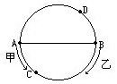

如图，A、B是圆的直径的两端，小张在A点，小王在B点同时出发反向行走，他们在C点第一次相遇，C离A点80米；在D点第二次相遇，D点离B点6O米.求这个圆的周长.
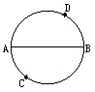

如图，有一个圆，两只小虫分别从直径的两端与同时出发，绕圆周相 向而行．它们第一次相遇在离点8厘米处的点，第二次相遇在离点处6厘米的点，问，这个圆周的长是多少?
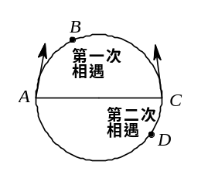

A、B是圆的直径的两端，甲在A点，乙在B点同时出发反向而行，两人在C点第一次相遇，在D点第二次相遇．已知C离A有75米，D离B有55米，求这个圆的周长是多少米？

- 两辆电动小汽车在周长为360米的圆形道上不断行驶，甲车每分行驶20米．甲、乙两车同时分别从相距90米的A，B两点相背而行，相遇后乙车立即返回，甲车不改变方向，当乙车到达B点时，甲车过B点后恰好又回到A点．此时甲车立即返回（乙车过B点继续行驶），再过多少分与乙车相遇？
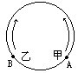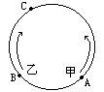

周长为400米的圆形跑道上，有相距100米的A，B两点．甲、乙两人分别从A，B两点同时相背而跑，两人相遇后，乙即转身与甲同向而跑，当甲跑到A时，乙恰好跑到B．如果以后甲、乙跑的速度和方向都不变，那么甲追上乙时，甲从出发开始，共跑了多少米?
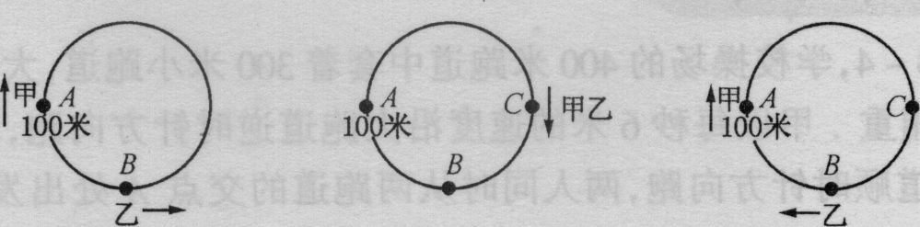

在一圆形跑道上，甲从 A 点、乙从 B 点同时出发反向而行，6 分后两人相遇，再过4 分甲到达 B 点，又过 8 分两人再次相遇.甲、乙环行一周各需要多少分？
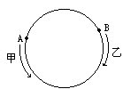

- 如下图所示的三条圆形跑道，每条跑道的长都是0.5千米，A、B、C三位运动员同时从交点O出发，分别沿三条跑道跑步，他们的速度分别是每小时4千米，每小时8千米，每小时6千米。问：从出发到三人第一次相遇，他们共跑了多少千米？
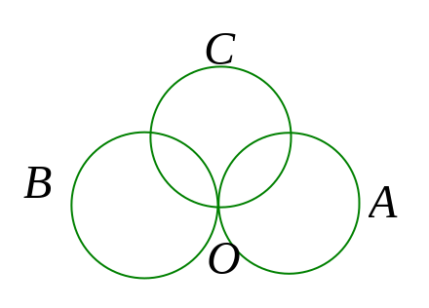

- 甲、乙两车同时从同一点出发，沿周长6千米的圆形跑道以相反的方向行驶．甲车每小时行驶65千米，乙车每小时行驶55千米．一旦两车迎面相遇，则乙车立刻调头；一旦甲车从后面追上一车，则甲车立刻调头，那么两车出发后第11次相遇的地点距离有多少米？

二人沿一周长400米的环形跑道均速前进，甲行一圈4分钟，乙行一圈7分钟，他们同时同地同向出发，甲走10圈，改反向出发，每次甲追上乙或迎面相遇时二人都要击掌。问第十五次击掌时，甲走多长时间乙走多少路程？

- 下如右图所示，某单位沿着围墙外面的小路形成一个边长300米的正方形．甲、乙两人分别从两个对角处沿逆时针方向同时出发．如果甲每分走90米，乙每分走70米，那么经过多少时间甲才能看到乙？
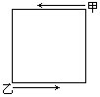

如图，一个长方形的房屋长13米，宽8米．甲、乙两人分别从房屋的两个墙角出发，甲每秒钟行3米，乙每秒钟行2米.问:经过多长时间甲第一次看见乙?
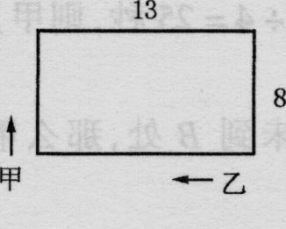

- 下图是一个边长90米的正方形，甲、乙两人同时从A点出发，甲逆时针每分行75米，乙顺时针每分行45米．两人第一次在CD边（不包括C，D两点）上相遇，是出发以后的第几次相遇？
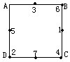

- 如图，8时10分,有甲、乙两人以相同的速度分别从相距60米的A，B两地顺时针方向沿长方形ABCD的边走向D点.甲8时20分到D点后,丙、丁两人立即以相同速度从D点出发.丙由D向A走去,8时24分与乙在E点相遇；丁由D向C走去，8时30分在F点被乙追上.问三角形BEF的面积为多少平方米?
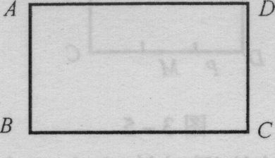

- 甲、乙两人从周长为1600米的正方形水池ABCD相对的两个顶点A，C同时出发绕池边沿A→B→C→D→A的方向行走。甲每分行50米，乙每分行46米，甲、乙第一次在同一边上行走，是发生在出发后的第多少分？第一次在同一边上行走了多少分？

- 如图，长方形ABCD中AB∶BC=5∶4。位于A点的第一只蚂蚁按A→B→C→D→A的方向，位于C点的第二只蚂蚁按C→B→A→D→C的方向同时出发，分别沿着长方形的边爬行。如果两只蚂蚁第一次在B点相遇，则两只蚂蚁第二次相遇在( )边上。
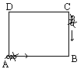
(A)AB (B)BC (C)CD

- 在一个周长90厘米的圆上，有三个点将圆周三等分。A，B，C三个爬虫分别在这三点上，它们每秒依次爬行10厘米、5厘米、3厘米。如果它们同时出发按顺时针方向沿圆周爬行，那么它们第一次到达同一位置需多长时间？

模块二、环形跑道——变道问题
- 如图2，一个边长为50米的正方形围墙，甲、乙两人分别从A、C两点同时出发，沿闹墙按顺时针方向运动，已知甲每秒走5米，乙每秒走3米，则至少经过 秒甲、乙走到正方形的同一条边上。
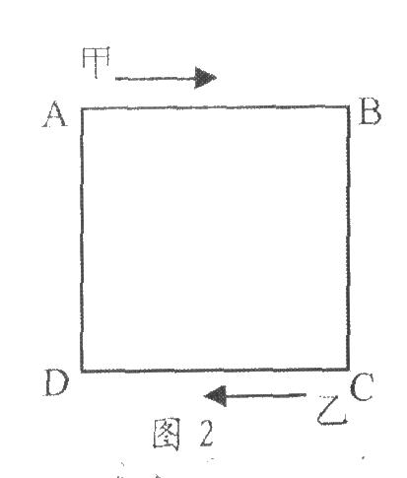

- 如图是一个跑道的示意图，沿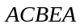走一圈是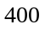米，沿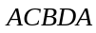走一圈是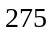米，其中到 的直线距离是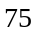米．甲、乙二人同时从点出发练习长跑，甲沿的小圈跑，每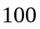米用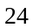秒，乙沿的大圈跑，每米用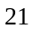秒，问：
- 乙跑第几圈时第一次与甲相遇？
- 发多长时间甲、乙再次在相遇？
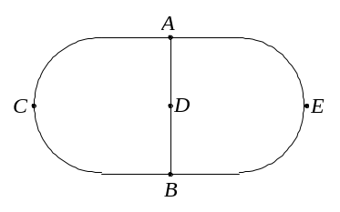

- 如图所示，大圈是400米跑道，由到的跑道长是200米，直线距离是50米。父子俩同时从 点出发逆时针方向沿跑道进行长跑锻炼，儿子跑大圈，父亲每跑到点便沿直线跑。父亲每100米用20秒，儿子每100米用19秒。如果他们按这样的速度跑，儿子在跑第几圈时，第一次与父亲相遇？
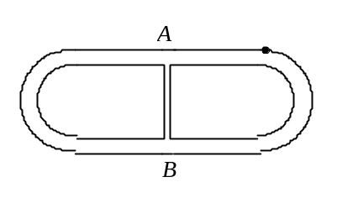

- 如图,学校操场的400米跑道中套着300米小跑道,大跑道与小跑道有200米路程相重．甲以每秒6米的速度沿大跑道逆时针方向跑,乙以每秒4米的速度沿小跑道顺时针方向跑,两人同时从两跑道的交点处出发,当他们第二次在跑道上相遇时,甲共跑了多少米?
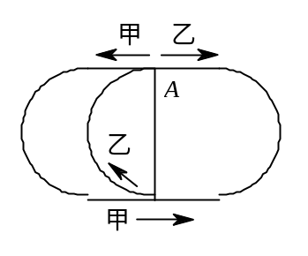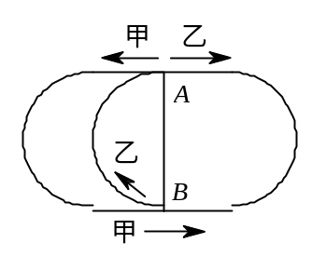

- 有一种机器人玩具装置，配备长、短不同的两条跑道，其中长跑道长400厘米，短跑道长300厘米，且有200厘米的公用跑道(如下图)。机器人甲按逆时针方向以每秒6厘米的速度在长跑道上跑动，机器人乙按顺时针方向以每秒4厘米的速度在短跑道上跑动。如果甲、乙两个机器人同时从点出发，那么当两个机器人在跑道上第3次迎面相遇时，机器人甲距离出发点点多少厘米?
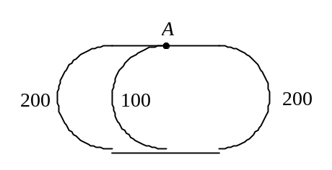

- 下图是一个玩具火车轨道，A 点有个变轨开关，可以连接B 或者C. 小圈轨道的周长是1.5 米，大圈轨道的周长是3 米. 开始时，A 连接C，火车从A 点出发，按照顺时针方向在轨道上移动，同时变轨开关每隔1 分钟变换一次轨道连接. 若火车的速度是每分钟10 米，则火车第10 次回到A 点时用了 秒钟.
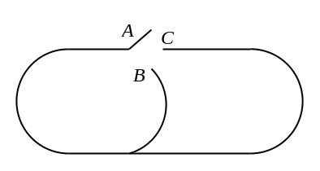

- 下图中有两个圆只有一个公共点A，大圆直径48厘米，小圆直径30厘米。两只甲虫同时从A点出发，按箭头所指的方向以相同速度分别沿两个圆爬行。问：当小圆上甲虫爬了几圈时，两只甲虫首次相距最远？
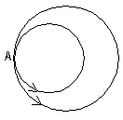

- 三个环行跑道如图排列，每个环行跑道周长为210厘米；甲、乙两只爬虫分别从、两地按箭头所示方向出发，甲爬虫绕1、2号环行跑道作“8”字形循环运动，乙爬虫绕3、2号环行跑道作“8”字形循环运动，已知甲、乙两只爬虫的速度分别为每分钟20厘米和每分钟l5厘米，甲、乙两爬虫第二次相遇时，甲爬虫爬了多少厘米?
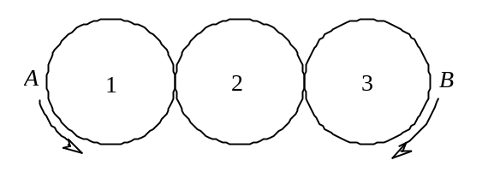

一个圆周长90厘米，3个点把这个圆周分成三等分，3只爬虫，，分别在这3个点上．它们同时出发，按顺时针方向沿着圆周爬行． 的速度是10厘米/秒，的速度是5厘米/秒，的速度是3厘米/秒，3只爬虫出发后多少时间第一次到达同一位置？

- 如图所示，甲沿长为米大圆的跑道顺时针跑步，乙则沿两个小圆八字形跑步(图中给出跑动路线的次序：）。如果甲、乙两人同时从点出发，且甲、乙二人的速度分别是每秒3米和5米，问两人第三次相遇的时间是出发后 秒。
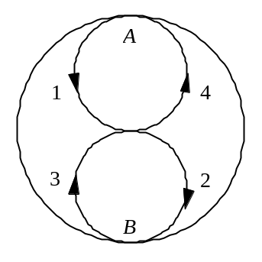
- 如图，两个圆环形跑道，大圆环的周长为600米，小圆环的周长为400米。甲的速度为每秒6米，乙的速度为每秒4米。甲、乙二人同时由点起跑，方向如图所示，甲沿大圆环跑一圈，就跑上小圆环，方向不变，沿小圆环跑一圈，又跑上大圆环，方向也不变；而乙只沿小圆环跑。问：甲、乙可能相遇的位置距离点的路程是多少？(路程按甲跑的计算)
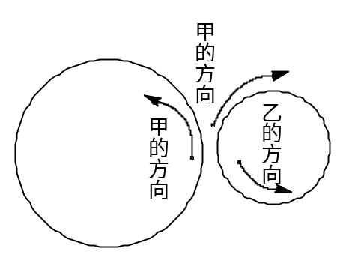

模块三、环形跑道——变速问题
- 甲、乙两人沿 400 米环形跑道练习跑步，两人同时从跑道的同一地点向相反方向跑去。相遇后甲比原来速度增加 2 米／秒，乙比原来速度减少 2 米／秒，结果都用 24 秒同时回到原地。求甲原来的速度。

- 环形跑道周长是500米，甲、乙两人从起点按顺时针方向同时出发。甲每分跑120米，乙每分跑100米，两人都是每跑200米停下休息1分。甲第一次追上乙需多少分？

- 甲、乙两人同时同地同向出发，沿环形跑道匀速跑步．如果出发时乙的速度是甲的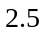倍，当乙第一次追上甲时，甲的速度立即提高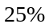，而乙的速度立即减少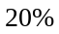，并且乙第一次追上甲的地点与第二次追上甲的地点相距100米，那么这条环形跑道的周长是 米．
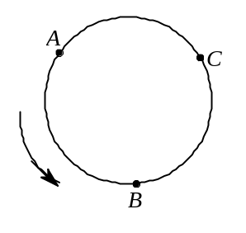

- 如图所示，甲、乙两人从长为米的圆形跑道的点背向出发跑步。跑道右半部分(粗线部分）道路比较泥泞，所以两人的速度都将减慢，在正常的跑道上甲、乙速度均为每秒米，而在泥泞道路上两人的速度均为每秒米。两人一直跑下去，问：他们第99次迎面相遇的地方距点还有 米。
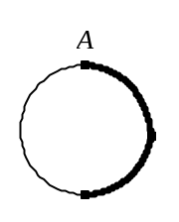

- 甲、乙二人在同一条椭圆形跑道上作特殊训练：他们同时从同一地点出发，沿相反方向跑，每人跑完第一圈到达出发点后立即回头加速跑第二圈，跑第一圈时，乙的速度是甲速度的2/3.甲跑第二圈时速度比第一圈提高了1/3；乙跑第二圈时速度提高了1/5．已知沿跑道看从甲、乙两人第二次相遇点到第一次相遇点的最短路程是190米，那么这条椭圆形跑道长多少米?

- 如图3-5,正方形ABCD是一条环形公路．已知汽车在AB上时速是90千米，在BC上的时速是120千米，在CD上的时速是60千米,在DA上的时速是80千米．从CD上一点P,同时反向各发出一辆汽车,它们将在AB中点相遇．如果从PC的中点M,同时反向各发出一辆汽车,它们将在AB上一点N相遇．问A至N的距离除以N至B的距离所得到的商是多少?
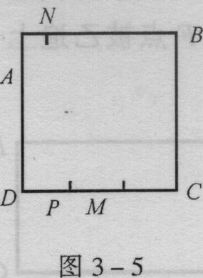

- 一条环形道路，周长为2千米．甲、乙、丙3人从同一点同时出发，每人环行2周．现有自行车2辆，乙和丙骑自行车出发，甲步行出发，中途乙和丙下车步行，把自行车留给其他人骑．已知甲步行的速度是每小时5千米，乙和丙步行的速度是每小时4千米，3人骑车的速度都是每小时20千米．请你设计一种走法，使3个人2辆车同时到达终点．那么环行2周最少要用多少分钟?

